El objetivo del proyecto es crear una aplicación que permita la gestión de la cantera de un club de baloncesto. Permitiendo gestionar las diferentes entidades que forman un club: los equipos, los entrenadores y los jugadores; así como las diferentes actividades que realizan estas entidades: entrenamientos y partidos. Además, permitirá la gestión de los atributos de los jugadores y objetivos de los equipos para poder llevar así un seguimiento de su evolución.

También vamos a registrar un historial de todo, es decir, registraremos a que equipos han entrenado los entrenadores a lo largo del tiempo y qué jugadores pertenecían a esos equipos en aquel momento.

A la hora de la realización vamos a tratar de hacer una aplicación sencilla y fácil de utilizar, con pocas ventanas, pero que tengan todas las funcionalidades necesarias, acompañando las ventanas con distintos tipos de gráficos que hagan una aplicación vistosa.

La aplicación tendrá dos tipos de usuarios, el club y los entrenadores. El club es el encargado de dar de alta a los usuarios de tipo entrenador.

**Entidades principales:**

* Equipos: De los equipos se registrarán unos datos básicos (Categoría, Sexo). También se registrarán unos objetivos que el equipo debe cumplir a lo largo de la temporada. Además, se le asignará uno o varios entrenadores; mínimo uno como entrenador principal y el resto como ayudantes. Tendrán un calendario y horario de partidos determinado por el club.

La ventana principal de los equipos será de la siguiente manera:

* + Se mostrará un listado con todos los jugadores que pertenecen al equipo, un gráfico de estrellas que se rellenará según la media de los valores de los atributos de los jugadores en los distintos tipos de atributo. Además se mostrará un listado de todos los objetivos del equipo acompañado del estado del mismo (en progreso, completado, fallido,…)
* Jugadores: Se registrarán datos personales (Nombre, Fecha Nacimiento, Sexo,…). También se registrarán datos específicos del deporte (posición, altura y peso), además de una serie de atributos (bote, tiro, pase,…) que se actualizarán periódicamente y se irá registrando en un historial. Los atributos se dividirán en distintos tipos (ataque, defensa, físicos y mentales) Pertenecerán a un equipo, pero podrán ser ascendidos a equipo de una categoría superior.

Los jugadores tendrán varias ventanas principales:

* + Ventana principal: En la ventana principal del jugador se mostrará una foto, sus datos personales, sus medidas actuales y los valores de sus atributos en la actualidad, en forma de gráfico de barras. Además de un gráfico de estrella que se rellenará según la media en los tipos de atributo. En la imagen siguiente, del videojuego Football Manager, se ve un ejemplo de lo que se pretende conseguir.

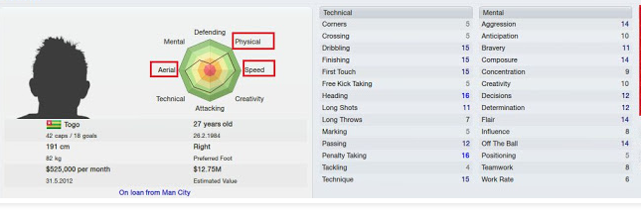

* + Ventana de evolución del jugador: En la ventana de evolución saldrá un listado de todos los atributos, se podrán ir seleccionando y se irán añadiendo a un gráfico de líneas que muestra la evolución en el tiempo de cada atributo seleccionado. En la imagen siguiente, del videojuego Football Manager, se ve un ejemplo de lo que se pretende conseguir.

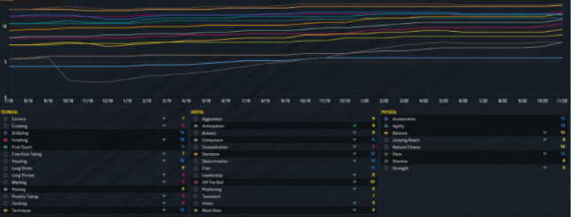

* Entrenadores: Es un tipo de usuario de la aplicación. Se registrarán los datos personales (Nombre, Fecha Nacimiento, Sexo,…) y el tipo de licencia de entrenador que ostenta. Podrá tener asignados varios equipos al mismo tiempo.

**Actividades principales:**

* Partidos: Se registrarán el rival, el campo donde se juega (casa o fuera), los jugadores convocados para el partido y las estadísticas de cada uno de ellos en el mismo. Además, se permitirá añadir un comentario que el entrenador podrá rellenar a modo de resumen del partido.
* Entrenamientos: Se registrará la asistencia de cada uno de los jugadores con 3 opciones: X(asiste), F(falta) y J (falta justificada).

**Tipo de usuario club:**

El club gestionará todo lo relacionado con el alta, baja y modificación de los equipos, entrenadores y jugadores. Además, será el encargado de crear los usuarios entrenadores y de asignar estos mismos a sus equipos correspondientes. Desde el club se llevará la gestión del calendario de los entrenamientos y partidos de todos los equipos.

* Funcionalidades:
  + Alta, baja y modificación de los equipos.
  + Alta, baja y modificación de los entrenadores (siendo estos un tipo de usuario)
  + Alta, baja y modificación de los jugadores.
  + Asignación de entrenadores y jugadores a los equipos.
  + Gestión calendario entrenamientos y partidos de todos los equipos del club. Asignando a cada equipo unos días y horas de entrenamientos fijos por semana y los días y horas de partidos de todo el año.
  + Asignar objetivos a los equipos.

**Tipo de usuario entrenador:**

El entrenador es el usuario principal de la aplicación y el que tiene la mayoría de funcionalidades de la aplicación. Cada entrenador gestionará sus equipos y los jugadores pertenecientes a los mismos.

* Funcionalidades:
  + Modificación de los jugadores. Solo podrá modificar los jugadores que pertenezcan a sus equipos. Además, gestionará los atributos de los jugadores.
  + Puede asignar a jugadores a sus equipos y desasignarlos, pero no darlos de alta ni eliminarlos de la base de datos.
  + Registrar la asistencia de los jugadores a los entrenamientos.
  + Elaborar informes de los partidos.
  + Ver los objetivos de sus equipos y gestionar el seguimiento de los mismos.